Bean对象的初始化和销毁方法

Bean初始化及销毁方法

在Spring中给我们提供了两种操作的方法，
1.通过bean标签中的init-method和destroy-method属性来设置初始化及销毁对象时的回调方法
2.通过@PostConstruct注解和@PreDestroy注解来标示初始化的方法及销毁回调的方法。

两种方式演示
public class User {

private int id;

private String name;

private String beanName;

public User(){
System.out.println("User 被实例化");
}

public int getId() {
return id;
}

public void setId(int id) {
this.id = id;
}

public String getName() {
return name;
}

public void setName(String name) {
this.name = name;
}

public String getBeanName() {
return beanName;
}

public void setBeanName(String beanName) {
this.beanName = beanName;
}

/**
* 自定义的初始化方法
*/
public void start(){
System.out.println("--自定义的初始化的方法--");
}

/**
* 自定义的初始化的方法
*/
@PostConstruct
public void postConstruct(){
System.out.println("...postConstruct...");
}

/**
* 销毁前回调方法
*/
@PreDestroy
public void preDestory(){
System.out.println("--preDestory---");
}
/**
* 销毁前的回调方法
*/
public void end(){
System.out.println("--end--");
}

@Override
public String toString() {
return "User [id=" + id + ", name=" + name + ", beanName=" + beanName + "]";
}
}

Spring中的配置
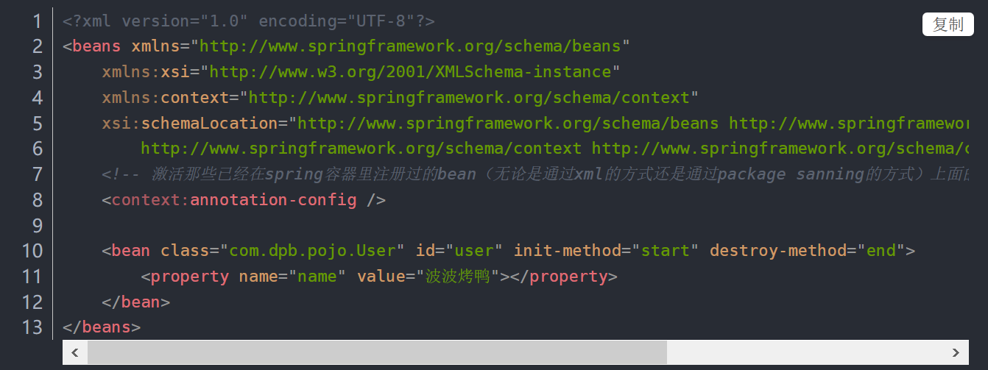

测试
@Test
public void test1() {
ClassPathXmlApplicationContext ac =
new ClassPathXmlApplicationContext("applicationContext.xml");
User user = ac.getBean(User.class);
System.out.println(user);
// 注册销毁
ac.registerShutdownHook();
}
